Заглавные буквы кириллица | 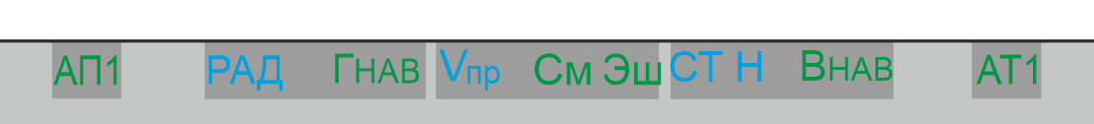
Обычные буквы кириллица | 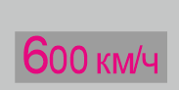
Заглавные буквы латиница | 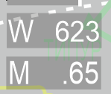
Обычные буквы латиница | 
Цифры | 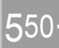
Спецсимволы | 